

INTRODUCCIÓN

El Plan Integral de Seguridad Escolar (PISE) del Colegio Los Alerces, ubicado en la comuna de Talagante, pretende establecer lineamientos centrales basados en las propuestas de seguridad escolar del MINEDUC Y LA ASOCIACION CHILENA DE SEGURIDAD.
Nuestro objetivo es promover procedimientos preventivos, metodologías y respuestas estandarizadas, a diversas emergencias que pudiesen presentarse en el contexto escolar, de modo de fortalecer el desarrollo proactivo de actitudes y conductas de protección y seguridad, aportando a la formación de una cultura preventiva de accidentes, favoreciendo a la reducción de factores de riesgos presentes en nuestro establecimiento.

OBJETIVOS PLAN INTEGRAL DE SEGURIDAD ESCOLAR (PISE)

OBJETIVOS GENERALES:

Desarrollar y fortalecer en la comunidad escolar una actitud de autoprotección, teniendo por sustento una responsabilidad colectiva frente a las diversas situaciones de emergencias, de modo de propiciar ambientes seguros para dar respuestas eficientes y efectivas a las diversas situaciones riesgosas.

OBJETIVOS ESPECÍFICOS:

- Identificar y disminuir los riesgos del establecimiento y su entorno próximo.
- Efectuar procedimientos para eventuales situaciones de emergencia u accidentes al interior del recinto.
- Coordinar y proponer respuestas eficientes a diversas situaciones que se presenten como riesgosas para la comunidad escolar.
- Orientar y direccionar un trabajo mancomunado en pos de establecer un clima de seguridad y bienestar integral.
ACTIVIDADES A DESARROLLAR:
- Revisión permanente de las medidas de seguridad y posibles riesgos.
- Ejecutar medidas remediales en situaciones en que lo amerite.
- Establecer plan de acción del establecimiento, con respectivas vías de evacuación.
- Definir los Roles de los agentes y encargados de cada tarea asignada.
- Charlas permanentes de medidas de seguridad y orientación en situaciones de emergencia.
- Simulacros de emergencia en base al plan Cooper.
- Coordinar y ejecutar las medidas de seguridad en casos de emergencia.
- Crear un sistema de información periódica de las actividades y resultados del Comité de Seguridad Escolar.
- Colaborar en el diseño de los programas de capacitación y sensibilización.
- Evaluar los procesos y promover mejoras al sistema si lo requiriese.
- Ejecutar y coordinar las medidas del plan de emergencia en situaciones reales.

- Análisis Histórico del colegio:
No existe registro de eventos anteriores, con lo cual se debe establecer un mecanismo que permita recolectar información necesaria para mantener una base de datos, la que permitirá identificar y anticiparse a situaciones riesgosas, así como la implementación de mejoras al sistema.

- Investigación en terreno

MAPA VÍAS DE EVACUACIÓN Y PUNTO DE ENCUENTRO
SECTOR 1
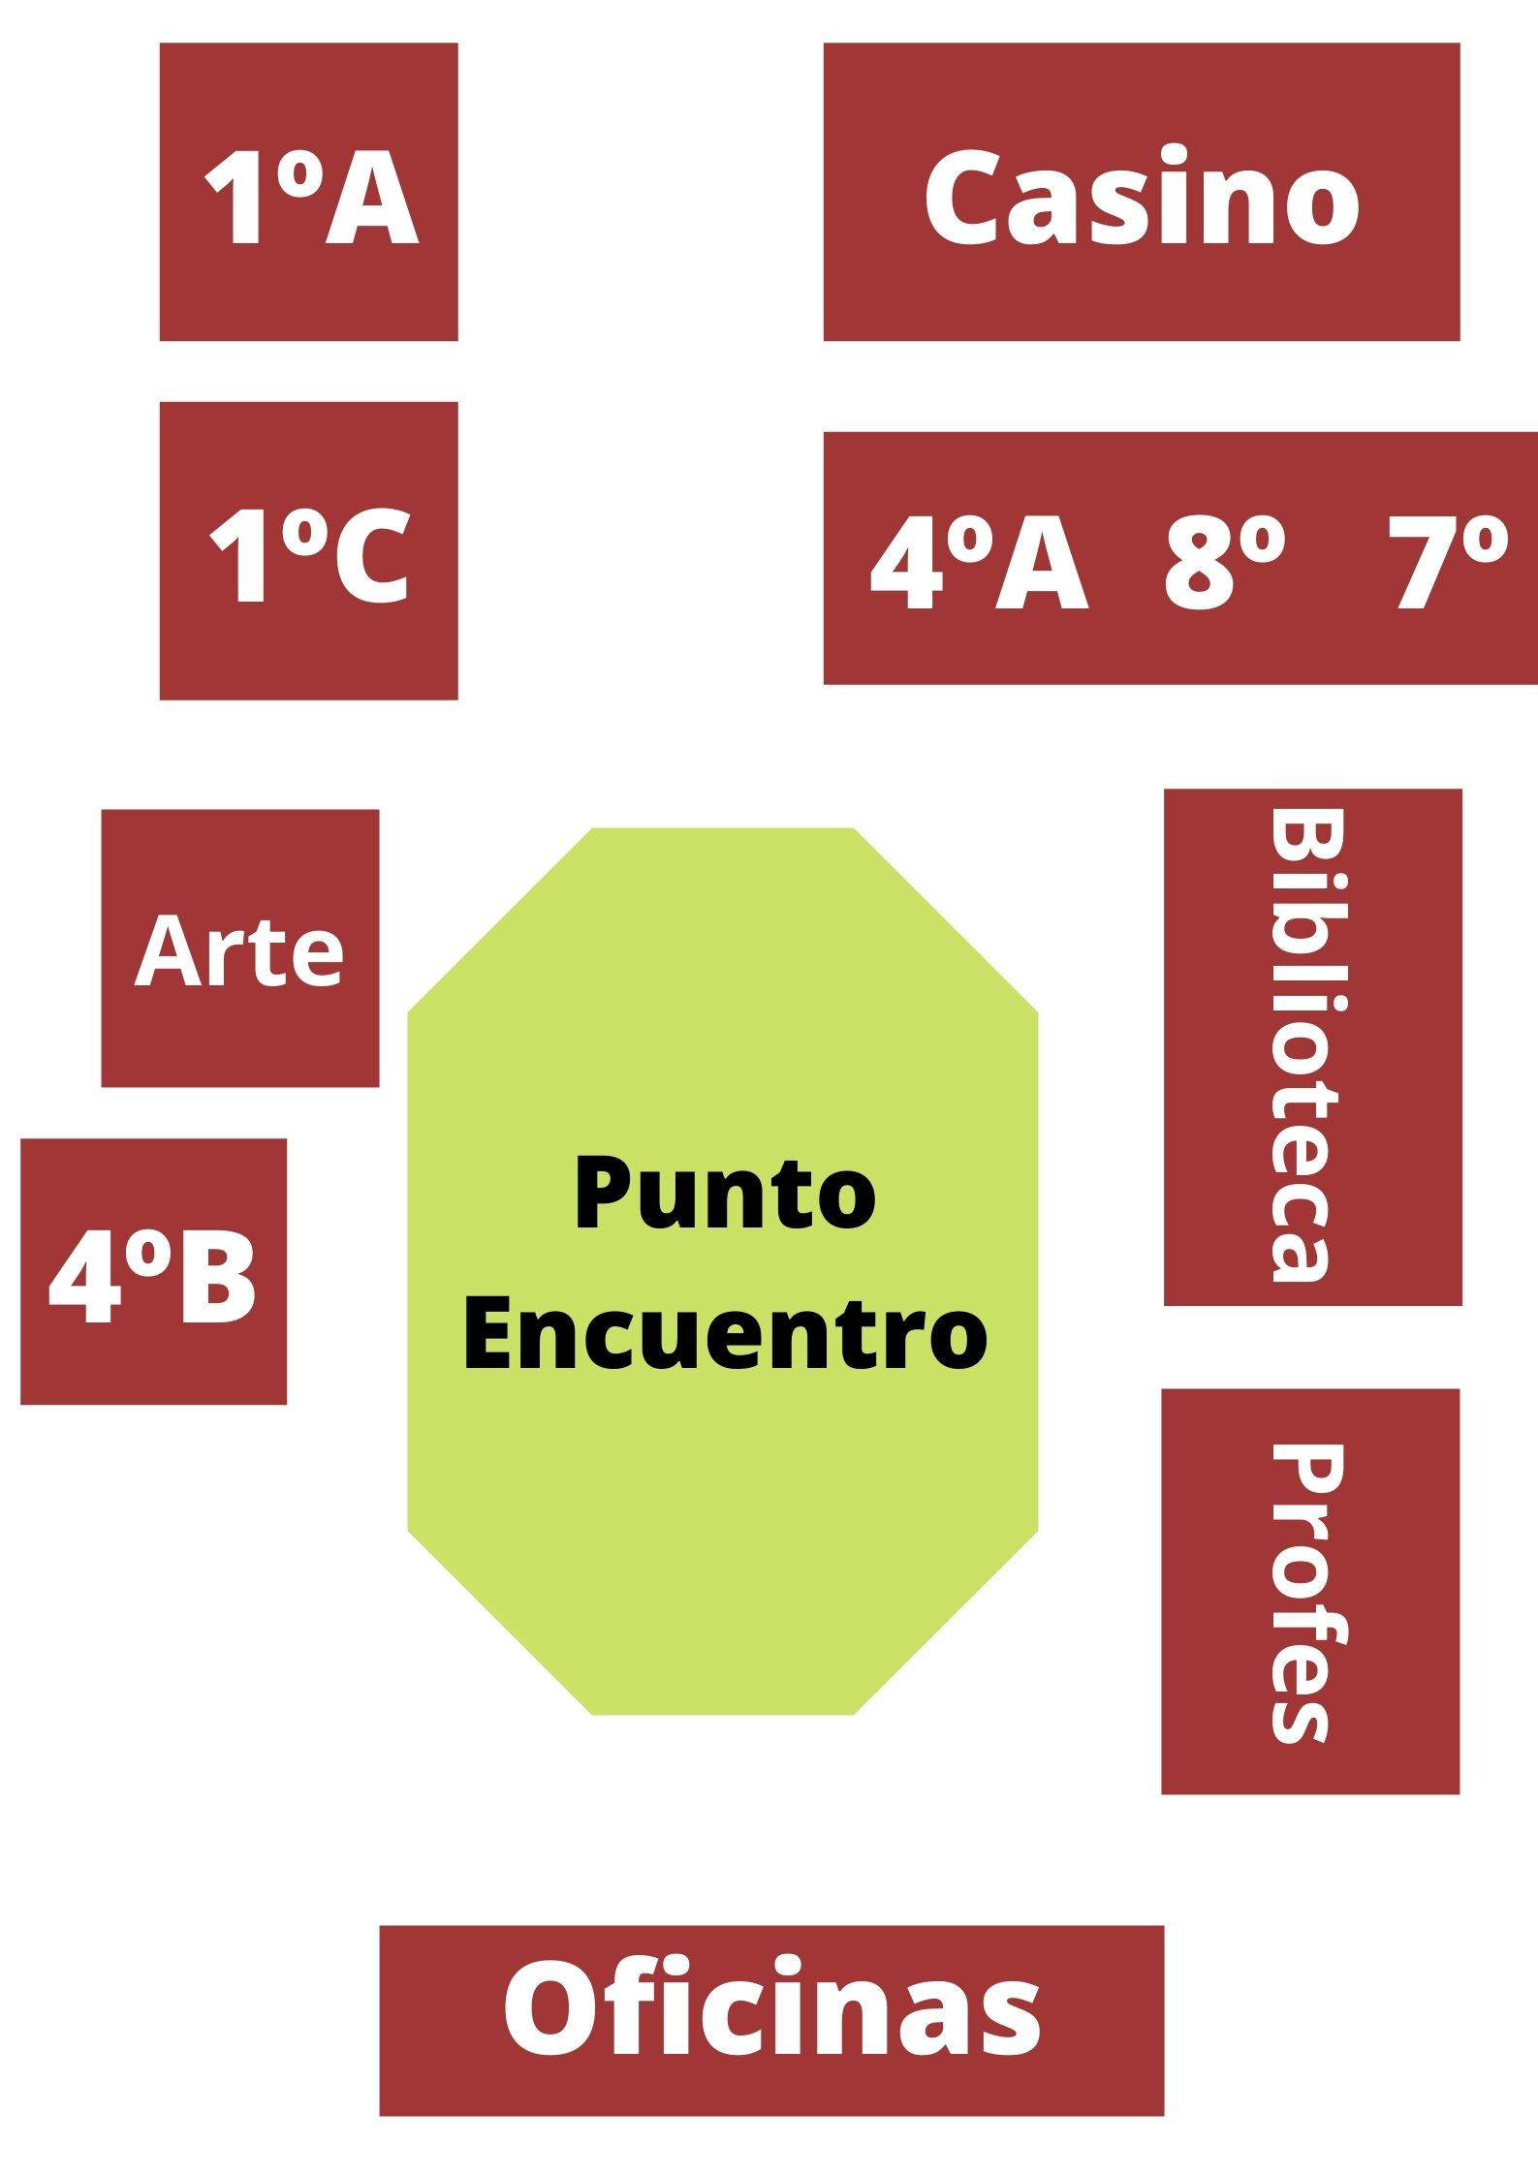

SECTOR 2
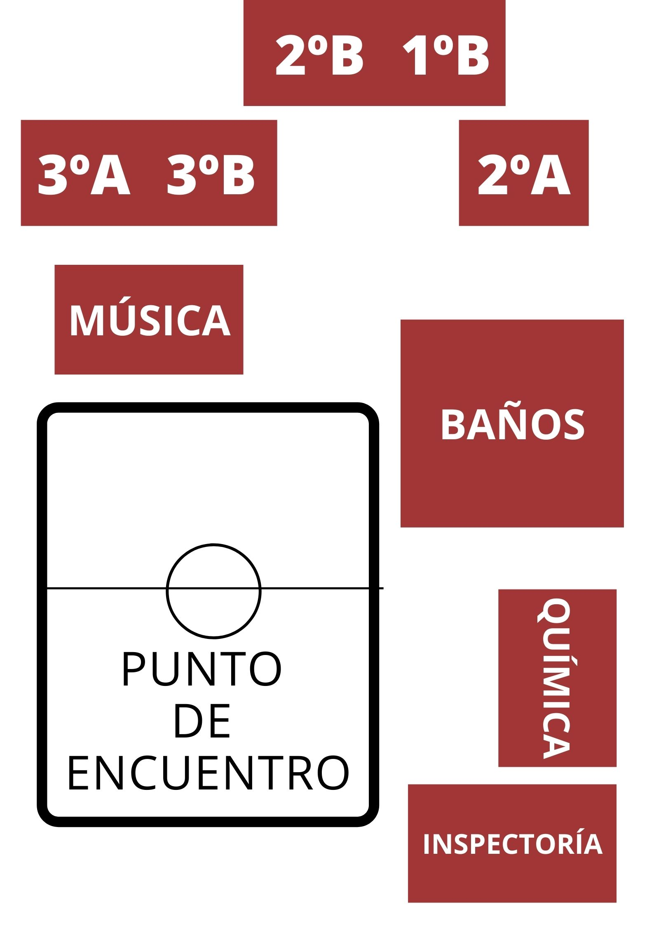

MAPA EXTINTORES
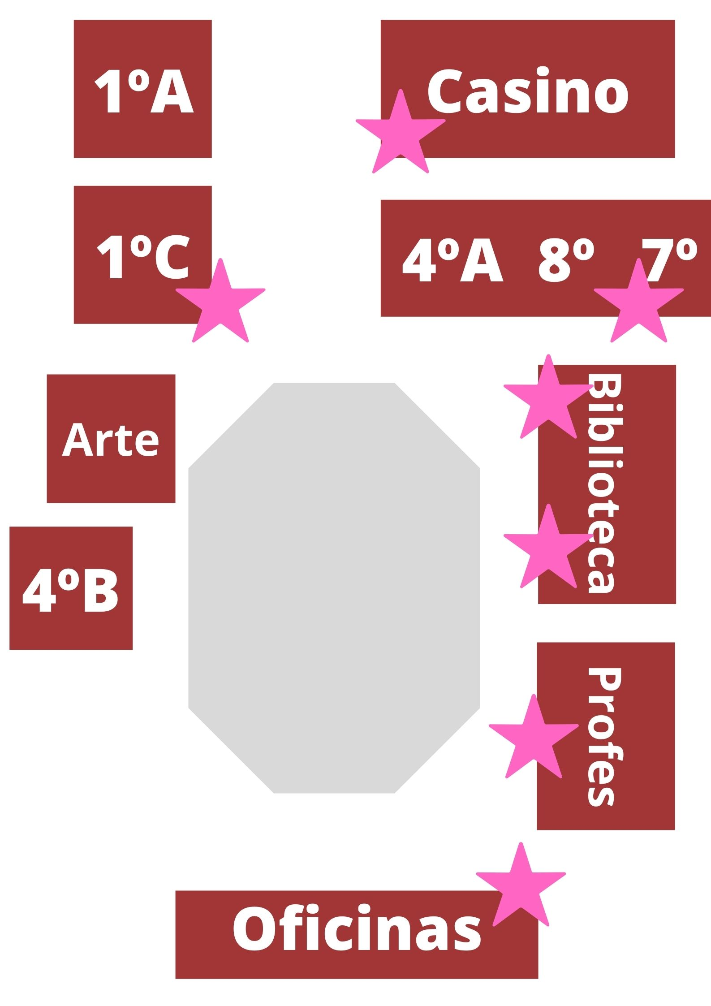

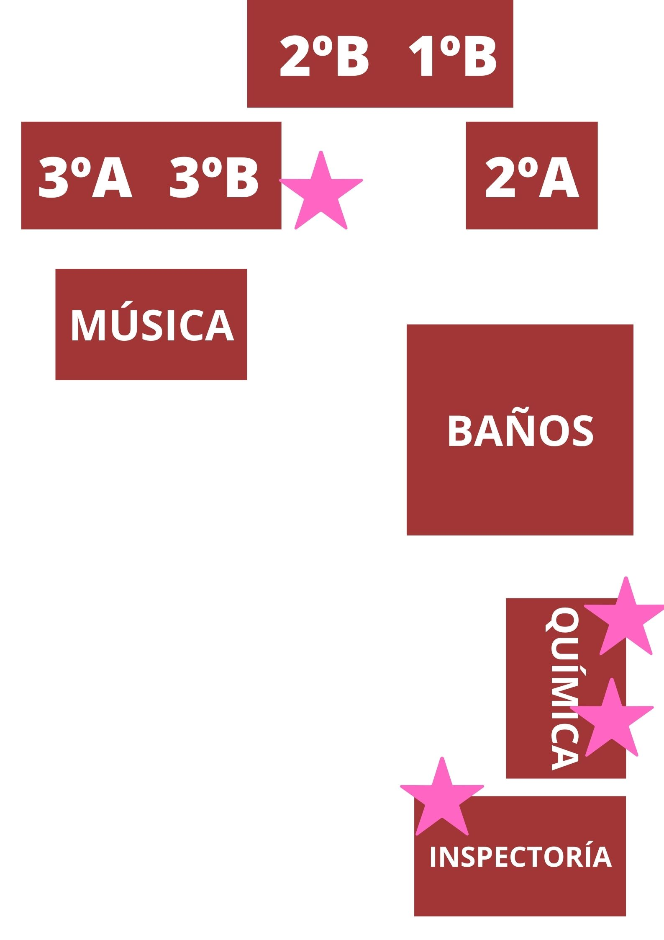

EQUIPO DE SEGURIDAD DEL ESTABLECIMIENTO
Integrantes de equipo de seguridad:
- Director o representante de dirección del establecimiento
- Representante profesorado
- Representantes de estudiantes (centro alumnos) (cursos superiores)
- Representantes de organismos de protección (Carabineros, Bomberos y Salud)
- Representantes de centro de padres.
- Representantes de comité paritario de higiene y seguridad.

Funciones del equipo de seguridad:

- Presidir el Comité de Seguridad Escolar.
- Apoyar al Comité de Seguridad Escolar en sus acciones
- Difundir PISE a la Comunidad Educativa.
- Garantizar el desarrollo y aplicación de los Programas.
- Participar del diseño del PISE
- Dirigir las acciones que permitirán el desarrollo de los distintos programas que integra el PISE.

- Coordinador del programa (PEDRO GARCÍA)

- Planificar y dirigir todas y cada una de las actividades efectuadas por el Comité de Seguridad Escolar.
- Asignar funciones a los integrantes de la Comunidad Educativa para coordinar el desarrollo de los Programas que integran el PISE.
- Coordinar el contacto con las distintas Redes de Apoyo, favoreciendo acciones de prevención, junto a procedimientos en situaciones de emergencia (Bomberos, Carabineros, etc.).
- Evaluación permanente de las medidas, para redirigirlas en caso de ser necesario.

- COORDINADOR GENERAL (ELISEO MIRANDA)
En este caso, se recomienda que la persona del establecimiento educacional que cumpla la labor de coordinador general, sea quien está a cargo del establecimiento durante la jornada (director del colegio).
Funciones y atribuciones:
- Conocer y comprender cabalmente el plan de emergencia.
- Liderar toda situación de emergencia al interior del establecimiento educacional.
- Decretar la evacuación parcial o total del edificio en caso de emergencia.
- Coordinar con los equipos externos de emergencia los procedimientos del plan de emergencia.
- En conjunto con el comité de seguridad escolar y la ACHS la ejecución de capacitaciones dirigidas a los grupos de emergencias.
- Participar de las reuniones del Comité de Seguridad Escolar.
- Coordinar periódicamente los simulacros de evacuación en caso de emergencias (mínimo uno por semestre).

- COORDINADOR DE PISO O ÁREAS
En este caso, se recomienda que la persona del establecimiento educacional que cumpla la labor de coordinador de piso, se encuentre en la zona bajo su responsabilidad para efectos del plan.
Integrantes:
- Coordinador de piso 1 – PEDRO GARCÍA
- Coordinador de piso 2 – TATIANA OPAZO
- Coordinador de reemplazo 1 – ELISEO MIRANDA

Funciones y atribuciones:
- Liderar la evacuación del piso o área.
- Conocer y comprender cabalmente el plan de emergencia.
- Participar de las reuniones del grupo de emergencia.
- Participar en los simulacros de emergencia de forma activa.
- Difundir los procedimientos a utilizar en caso de emergencias.
- Procurar la operatividad de las vías de evacuación, salidas de emergencia, equipos de emergencia, sistemas de comunicación y alerta.
- Avisar a su reemplazante cada vez que se ausente del piso o área.
- Asumir el mando inmediato de las personas de su piso o área frente a cualquier emergencia.

- MONITOR DE APOYO
Los monitores de apoyo serán quienes guíen a un grupo de personas hacia la zona de seguridad. En este caso, se recomienda que las personas del establecimiento educacional que cumplan esta labor, sean quienes se encuentren a cargo de un grupo de alumnos, o para el caso de oficina, cualquier funcionario del establecimiento educacional:
- Profesores
- Directivos
- Personal de casino
- Administrativos
Funciones y atribuciones:
- Guiar al grupo a la zona de seguridad.
- Conocer y comprender cabalmente el plan de emergencia.
- Participar de las reuniones del grupo de emergencia.
- Participar en los simulacros de emergencia de forma activa.
- Promover la mantención de las vías de evacuación y salidas de emergencia libres de obstáculos.

- ENCARGADOS DE CORTE DE SUMINISTROS
Los encargados de suministros, serán quienes se encuentren con el acceso a dichos insumos de forma expedita y que posean la debida instrucción o conocimiento de dichas instalaciones, con el fin de responder de forma rápida y oportuna en el caso que se requiera.
Integrantes:
- GAS: NO POSEEMOS ESTE RECURSO
- ELECTRICIDAD: SECRETARIA

- ENCARGADOS DE CONTACTO E INFORMACIÓN.
Serán quienes durante una emergencia que lo requiera, realizará el contacto con la fuente requerida (carabineros, bomberos, ambulancia, apoderados, etc), para la pronta concurrencia al establecimiento o la entrega de la información, a quien lo requiera. Se recomienda personal de administración y recepción del establecimiento.
- Cualquier administrativo en oficina central.

ORGANIGRAMA
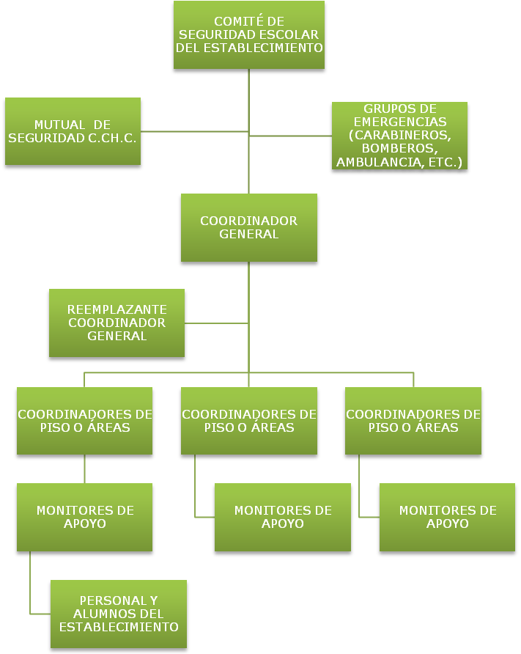

PROCEDIMIENTOS EN CASOS DE EMERGENCIA
Profesores:
- Ante la emergencia real de una emergencia, tendrán la responsabilidad de mantener la calma, dar a los alumnos las instrucciones que amerite la situación, tomar el libro de clases y guiar a los alumnos a la zona de seguridad y contenerlos en el lugar hasta recibir nuevas instrucciones del coordinador.
- Entregar a los alumnos(as) según registro entregado por apoderados.
- En caso de simulacros operarán de la misma forma anterior.
- Para evitar que existan alumnos rezagados, es deber del profesor verificar que no quede nadie en la sala.
- Corresponderá a los profesores jefes difundir el PISE y organizar a sus cursos para las emergencias.
Inspectores:
- Ante una emergencia y/o práctica, los inspectores velarán que los alumnos de cada sector mantengan el orden y la disciplina, en forma especial en pasillos y escaleras.
- Abrir portón de acceso.
- Sacar autorizaciones de salida.
- Supervisar y cautelar que cada profesor esté con su curso y mantener el orden y la calma.
Asistentes de la Educación, Auxiliares y Administrativos:
- En una emergencia y/o práctica los auxiliares se preocuparán de cortar el suministro eléctrico, de agua y de gas en ambos sectores. El personal administrativo se encargará de controlar los accesos principales del establecimiento y de atender la entrega de alumnos si fuese necesario.
Acciones de personal de servicio, auxiliar y administrativo Sector “A”
- Cortar suministro de energía.
- Cortar suministro de gas.
- Sacar extintor de enlace.
- Guiar alumnos que se encuentren en el comedor al sector de seguridad.
Profesionales asistentes de la Educación:
- Se pondrán al servicio del coordinador(a) del sector donde laboran, el cual determinará las labores que desarrollará en el momento.
Apoderados:
- Ante una emergencia guarde la calma.
- No corra a buscar su pupilo espere y escuche la noticias OFICIALES.
- Recuerde que su hijo está bien protegido en el Colegio.
- Si concurre al Colegio, hágalo tranquilamente y actué según las instrucciones que le sean entregadas por la Unidad Educativa.
- Recuerde que el Pánico produce más accidentes que los propios sismos.
RECURSOS DISPONIBLES
- 1 camilla
- Sala de enfermería
- 6 extintores
- Mapa de seguridad
- Señalización visible
- 1 botiquin general

AL ESCUCHAR LA ALARMA DE EVACUACIÓN:

- Todos los integrantes del establecimiento dejarán de realizar sus tareas diarias y se prepararán para esperar la orden de evacuación si fuese necesario.
- Conservar y promover la calma.
- Todos los integrantes del establecimiento deberán obedecer la orden del monitor de apoyo y coordinador de área o piso.
- Se dirigirán hacia la zona de seguridad, por la vía de evacuación que se le indique.
- No corra, no grite y no empuje. Procure usar pasamanos en el caso de escaleras.
- Si hay humo o gases en el camino, proteja sus vías respiratorias y si es necesario avance agachado.
- Evite llevar objetos en sus manos.
- Una vez en la zona de seguridad, permanezca ahí hasta recibir instrucciones del personal a cargo de la evacuación.
- Todo abandono de la instalación hacia el exterior deberá ser iniciada a partir de la orden del coordinador general.

- Observaciones generales para la comunidad.

- Obedezca las instrucciones de los coordinadores de piso o área y monitores de apoyo.
- Si el alumno o cualquier otra persona de la institución se encuentra con visitantes, éstos deben acompañarlo y obedecer las órdenes indicadas.
- No corra para no provocar pánico.
- No regrese para recoger objetos personales.
- En el caso de existir personas con algún tipo de discapacidad, procure ayudarlo en la actividad de evacuación.
- Si el establecimiento cuenta con más de un piso y usted se encuentra en otro piso, evacue con alumnos u otras personas que se encuentren en él y diríjase a la zona de seguridad.
- Es necesario rapidez y orden en la acción.
- Use el extintor sólo si conoce su manejo.
- Cualquier duda aclárela con monitor de apoyo, de lo contrario con el coordinador de piso o área.

PROCEDIMIENTO EN CASO DE INCENDIO

Todos los usuarios del establecimiento

Si descubre un foco de fuego en el lugar donde usted se encuentra, proceda de acuerdo a las siguientes instrucciones:
- Mantenga la calma.
- Avise de inmediato a personal del establecimiento.
- Si el fuego es controlable, utilice hasta dos extintores en forma simultánea para apagarlo (esto sólo si está capacitado en el uso y manejo de extintores).
- En caso de no poder extinguir el fuego, abandone el lugar dejándolo cerrado para limitar la propagación. Impida el ingreso de otras personas.
- En caso que sea necesario evacuar, diríjase en forma controlada y serena hacia la “zona de seguridad”.
- Para salir no se debe correr ni gritar. En caso que el establecimiento cuente con escaleras, circule por éstas por su costado derecho, mire los peldaños y tómese de los pasamanos.
- No reingrese al lugar donde se encontraba hasta que su monitor de apoyo o coordinador de piso o área lo indique.
- En caso de tener que circular por lugares con gran cantidad de humo, recuerde que el aire fresco y limpio lo encontrará cerca del suelo.
- En caso de encontrarse en otro sector, si se ordena una evacuación deberá integrarse a ella sin necesidad de volver a su propio sector.
- No use ascensores en caso de incendios. Sólo use las escaleras.

Monitor de apoyo

En caso de ser informado o detectar un foco de fuego en el establecimiento, proceda de acuerdo a las siguientes instrucciones:
- En caso de encontrarse fuera de su área de responsabilidad, utilice el camino más corto y seguro para regresar a su sector (esto sólo en caso de ser posible).
- Disponga estado de alerta y evalúe la situación de emergencia.
- Procure que las personas que se encuentren en el sector afectado se alejen.
- Si el fuego es controlable, utilice hasta dos extintores en forma simultánea para apagarlo. De no ser controlado en un primer intento, informe al coordinador de piso o área para que se ordene la evacuación.
- Cuando el foco de fuego sea en otro sector, aleje a los alumnos u otras personas que allí se encuentren de ventanas y bodegas. Ordene la interrupción de actividades y disponga el estado de alerta (estado de alerta implica, guardar pertenencias y documentación, apagar computadores, cerrar ventanas, no usar teléfonos, citófonos, etc. Todo ello, solo en caso que así se pudiera) y espere instrucciones del coordinador general.
- Cuando se ordene la evacuación, reúna y verifique la presencia de todos los alumnos u otras personas que se encuentran en el área, incluyendo visitas, e inicie la evacuación por la ruta autorizada por el coordinador de piso o área.
- Para salir no se debe correr ni gritar. En caso que el establecimiento cuente con escaleras, haga circular a las personas por el costado derecho de éstas, procurando utilizar pasamanos.
- Luego traslade a las personas a la “zona de seguridad” correspondiente a su sector u otra que se designe en el momento y espere instrucciones. En caso de ser docente, revise en el libro de clases para verificar si la totalidad de los alumnos evacuaron.
- Todo abandono de la instalación hacia el exterior deberá ser iniciada a partir de la orden del coordinador general, la cual será informada por este mismo o por los coordinadores de piso o área.

Coordinador de área o piso

En caso de ser informado o detectar un foco de fuego en el establecimiento, proceda de acuerdo a las siguientes instrucciones:
- En caso de encontrarse fuera de su área de responsabilidad, utilice el camino más corto y seguro para regresar a su sector (esto sólo en caso de ser posible).
- Disponga estado de alerta y evalúe la situación de emergencia.
- Procure que las personas que se encuentren en el sector afectado se alejen.
- Si el fuego es controlable, utilice hasta dos extintores en forma simultánea para apagarlo. De no ser controlado en un primer intento, informe al coordinador general para que se ordene la evacuación.
- Si se decreta la evacuación, cerciórese de que no queden personas en los lugares afectados.
- Instruya para que no se reingrese al lugar afectado, hasta que el coordinador general lo autorice.
- Diríjase en forma controlada y serena hacia la “zona de seguridad”.
- En caso de ser necesario, evacuar hacia el exterior del establecimiento, dar la orden a los monitores de apoyo, una vez que el coordinador general lo determine.
- Una vez finalizado el estado de emergencia, junto al coordinador general, evalúe las condiciones resultantes.
- Recuerde a la comunidad estudiantil que solo la máxima autoridad del establecimiento está facultada para emitir información oficial del siniestro a los medios de comunicación (si éstos se presentaran).

Coordinador general:

En caso de ser informado o detectar un foco de fuego en el establecimiento, proceda de acuerdo a las siguientes instrucciones:
- Disponga estado de alerta y evalúe la situación de emergencia.
- Si se encuentra en el lugar afectado y el fuego es controlable, utilice hasta dos extintores en forma simultánea para apagarlo. De no ser controlado en un primer intento, dé la orden de evacuación.
- Si recibe la información de un foco de fuego, evalúe de acuerdo a los datos entregados.
- Disponga que se corten los suministros de electricidad, gas y aire acondicionado en caso de que exista.
- De ser necesario, contáctese con servicios de emergencia (Carabineros, Bomberos, Ambulancia, etc.).
- Instruir a la comunidad estudiantil para que tengan expeditos los accesos del establecimiento, a fin de permitir el ingreso de ayuda externa y/o salida de heridos o personas.
- Controle y compruebe que cada coordinador de piso o área esté evacuando completamente a los integrantes del establecimiento.
- Cerciórese de que no queden integrantes del establecimiento en las áreas de afectadas.
- Ordene al personal de seguridad que se impida el acceso de particulares al establecimiento.
- Diríjase en forma controlada y serena hacia la “zona de seguridad”.
- Evalúe si es necesario evacuar hacia el exterior del establecimiento.
- Una vez finalizado el estado de emergencia, evalúe condiciones resultantes e informe sus novedades y conclusiones al establecimiento.
- Recuerde a la comunidad estudiantil que solo la máxima autoridad del establecimiento está facultada para emitir información oficial del siniestro a los medios de comunicación (si éstos se presentaran).

PROCEDIMIENTO EN CASO DE SISMO

Todos los usuarios del establecimiento

Al iniciarse un sismo, proceda de acuerdo a las siguientes instrucciones:
Durante el sismo:
- Mantenga la calma y permanezca en su lugar.
- Aléjese de ventanales y lugares de almacenamiento en altura.
- Busque protección debajo de escritorios o mesas. Agáchese, cúbrase y afírmese (esto no aplica en casos de construcciones de adobe, material ligero o en aquellos en que detecte posibles desprendimientos de estructuras. En ese caso deben evacuar inmediatamente).
- Evacue, solo si se da la alarma establecida para aquellos fines o a menos que la persona encargada del lugar lo defina.
- En caso que sea necesario evacuar, diríjase en forma controlada y serena hacia la “zona de seguridad”.
- Para salir no se debe correr ni gritar. En caso que el establecimiento cuente con escaleras, circule por éstas por su costado derecho, mire los peldaños y tómese de los pasamanos.
- No reingrese al lugar donde se encontraba hasta que su monitor de apoyo o coordinador de piso o área lo indique.
- Evite llevar objetos en sus manos.
- Una vez en la zona de seguridad, permanezca ahí hasta recibir instrucciones del personal a cargo de la evacuación.
- Todo abandono de la instalación hacia el exterior deberá ser iniciada a partir de la orden del coordinador general.
- En el caso de existir personas con algún tipo de discapacidad, procure ayudarlo en la actividad de evacuación.
- Si el establecimiento cuenta con más de un piso y usted se encuentra en otro piso, evacue con alumnos u otras personas que se encuentren en él y diríjase a la zona de seguridad.
Después del sismo:
- Una vez que finalice el sismo espere la orden de evacuación, que será dada activando la alarma de emergencias.
- Siga a las instrucciones del coordinador de piso o área o de algún monitor de apoyo.
- Evacue sólo cuando se lo indiquen, abandone la instalación por la ruta de evacuación autorizada y apoye a personas vulnerables durante esta actividad (discapacitados, descontrolados, ancianos, etc.).
- No pierda la calma. Recuerde que al salir no se debe correr. En caso que el establecimiento cuente con escaleras, siempre debe circular por costado derecho, mire los peldaños y tómese de los pasamanos. Evite el uso de fósforos o encendedores.
- No reingrese al establecimiento hasta que se le ordene.
- Recuerde a la comunidad estudiantil que solo la máxima autoridad del establecimiento está facultada para emitir información oficial del siniestro a los medios de comunicación (si éstos se presentaran).

Monitor de apoyo
Al iniciarse un sismo, proceda de acuerdo a las siguientes instrucciones:
Durante el sismo:
- Mantenga la calma.
- Promueva la calma entre las personas que se encuentren en el lugar, aléjelos de los ventanales y lugares de almacenamiento en altura.
- Busque protección debajo de escritorios o mesas e indique a las personas del lugar en donde se encuentra realizar la misma acción, agáchese, cúbrase y afírmese (esto no aplica en casos de construcciones de adobe, material ligero o en aquellos en que detecte posibles desprendimientos de estructuras. En ese caso deben evacuar inmediatamente).
- Evacue, solo si se da la alarma establecida para aquellos fines o a menos que la situación en la que se, encuentre lo amerite.

Después del sismo:

- Una vez que finalice el sismo espere la orden de evacuación, que será dada activando la alarma de emergencias.
- Guiar a las personas por las vías de evacuación a la “zona de seguridad”, procurando el desalojo total del recinto.
- Recuerde que al salir no se debe correr. En caso que el establecimiento disponga de escaleras, debe circular por costado derecho, mirar los peldaños y tomarse de los pasamanos.
- Si es docente, en la zona de seguridad apóyese en el libro de clases para verificar si la totalidad de los alumnos evacuaron.
- Una vez finalizado el estado de emergencia, espere instrucciones para retomar las actividades diarias.
- Recuerde a la comunidad estudiantil que solo la máxima autoridad del establecimiento está facultado para emitir información oficial del siniestro a los medios de comunicación (si éstos se presentaran).

Coordinador de área o piso
Al iniciarse un sismo, proceda de acuerdo a las siguientes instrucciones:
Durante el sismo:
- Mantenga la calma.
- Busque protección debajo de escritorios o mesas e indique a las personas del lugar en donde se encuentra realizar la misma acción, agáchese, cúbrase y afírmese (esto no aplica en casos de construcciones de adobe, material ligero o en aquellos en que detecte posibles desprendimientos de estructuras. En ese caso deben evacuar inmediatamente).
- Evacue, solo si se da la alarma establecida para aquellos fines o a menos que la situación en la que se, encuentre lo amerite.

Después del sismo:
- Una vez que finalice el sismo espere la orden de evacuación, que será dada activando la alarma de emergencias.
- Promueva la calma.
- Terminado el movimiento sísmico, verifique y evalúe daños en compañía del coordinador general.
- Una vez finalizado el estado de emergencia, evaluar las condiciones resultantes e informar sus novedades y conclusiones al establecimiento.
- Recuerde a la comunidad estudiantil que solo la máxima autoridad del establecimiento está facultado para emitir información oficial del siniestro a los medios de comunicación (si éstos se presentaran).

- Coordinador general
Al iniciarse un sismo, proceda de acuerdo a las siguientes instrucciones:
Durante el sismo:
- Mantenga la calma.
- Disponga que se corten los suministros de electricidad, gas y aire acondicionado en caso que exista. Póngase en contacto con servicios de emergencia (Carabineros, Bomberos, Ambulancia, etc).
- Verifique que los coordinadores de piso o área y los monitores de apoyo se encuentren en sus puestos controlando a las personas, esto a través de medios de comunicación internos como por ejemplo walkie talkies.
- Protéjase debajo de escritorios o mesas, agáchese, cúbrase y afírmese (esto no aplica en casos de construcciones de adobe, material ligero o en aquellos en que detecte posibles desprendimientos de estructuras. En ese caso deben evacuar inmediatamente).

Después del sismo:
- Una vez que finalice el sismo, dé la orden de evacuación del establecimiento, activando la alarma de emergencias (de ser necesario).
- Promueva la calma.
- Una vez finalizado el estado de emergencia, evaluar las condiciones resultantes e informar sus novedades y conclusiones al establecimiento.
- Recuerde a la comunidad estudiantil que solo la máxima autoridad del establecimiento está facultado para emitir información oficial del siniestro a los medios de comunicación (si éstos se presentaran).

PROCEDIMIENTO EN CASO DE ARTEFACTO EXPLOSIVO
Ante cualquier evidencia de un paquete, maletín o bulto con características sospechosas que llamen la atención, por haber sido dejado, abandonado u olvidado, se deben adoptar las siguientes medidas.
- Avise de inmediato a personal del establecimiento indicando el lugar exacto donde se encuentra el bulto sospechoso. El personal avisará al coordinador general para ponerlo al tanto de la situación.
- Aléjese del lugar. En caso que se le indique, siga el procedimiento de evacuación.
- El coordinador general debe verificar la existencia del presunto artefacto explosivo y de ser necesario dar aviso inmediato a Carabineros.

ADVERTENCIA: Por su seguridad, está estrictamente prohibido examinar, manipular o trasladar el bulto, paquete o elemento sospechoso.

PROCEDIMIENTO EN CASO DE FUGA DE GAS

Todos los usuarios del establecimiento
Al producirse una fuga de gas, proceda de acuerdo a las siguientes instrucciones:
- Abra ventanas a modo de realizar una ventilación natural del recinto.
- No utilice teléfonos celulares ni cualquier otro dispositivo electrónico.
- Dé aviso a personal del establecimiento.
- En caso de que se le indique, proceda a evacuar hacia la zona de seguridad que corresponda.

EJERCITACIÓN DEL PLAN INTEGRAL DE SEGURIDAD ESCOLAR

Concluida la etapa de confección del plan de emergencia, debe iniciarse un proceso de perfeccionamiento continuo, a partir del desarrollo de los ejercicios de entrenamiento. Bajo ningún punto de vista se debe probar la efectividad del programa una vez que ocurra un accidente o emergencia. A continuación los pasos a considerar para el desarrollo de la ejercitación.
- Se deben realizar desde lo más simple hacia lo más complejo; de esta forma se pone a prueba cada elemento que contenga el plan de emergencia.

- En los ejercicios que se realicen es muy importante involucrar cada vez a un número mayor de personas que integran la comunidad escolar.

- Para probar distintos aspectos del plan de emergencia, se deben efectuar ejercicios de escritorio (simulaciones) y de movimientos físicos (simulacros), de esta forma se ponen en práctica todas las etapas del programa.

- Definir un equipo organizador:
Será el que diseñará, coordinará y ejecutará el ejercicio. Debe estar presidido por el director del establecimiento y bajo la coordinación del secretario ejecutivo del Comité de Seguridad Escolar, como el coordinador general.

- Definir un equipo de control:
Sus integrantes observarán y guiarán el desarrollo del ejercicio, sin asumir roles al interior del mismo. Evaluarán el ejercicio, de acuerdo a los objetos que se ha trazado el Comité de Seguridad Escolar. A modo de recomendación resulta conveniente que el Comité de Seguridad Escolar cree una ficha sencilla de evaluación, como pauta para el equipo de control. Esa ficha deberá contener los aspectos de los objetivos estipulados que deben ser observados, para luego proceder a perfeccionar el plan de emergencia en los puntos que se determinen errados o más débiles.

- Definir el escenario de crisis:
Éste simulará el área geográfica o física donde se desarrollara el simulacro. Los participantes deben tener siempre en cuenta que deben imaginar que el evento que están simulando efectivamente se produce en el área física que ficticiamente están recreando. Por ejemplo: incendio en sala de computación.

- Lógica del ejercicio:
El equipo organizador debe crear una ficha de ejercicio donde se consideren los aspectos a evaluar y todos los detalles de la actividad:

- Breve relato del evento.
- Fecha en que se efectuará el ejercicio.
- Lugar real o simulado en que se situará el ejercicio.
- Determinación previa de situaciones que pudieran alterar el ejercicio o conflictos reales que pudieran ocurrir producto del mismo.
Ejemplo: accidente real de algún alumno producto de movimientos propios del ejercicio y tomar medidas reales.
- Recursos involucrados.
- Elección de participantes:
De acuerdo a los objetivos planteados y al grado de avance en el proceso de entrenamiento en la unidad educativa, se deberán escoger a quienes interpreten los distintos roles simulados, tales como afectados, lesionados, heridos, evacuados, atrapados, confinados, etc. Quienes tengan roles específicos de coordinación y/u operaciones en el plan de emergencia, relacionados con el tipo de evento que se está simulando, deberán ejercitarlos directamente.
- Desarrollo de un guión minutado:
El equipo organizador, a partir de la lógica del ejercicio, en función de lo indicado en el breve relato de los acontecimientos que ficticiamente detonan el evento de accidente o emergencia simulada, debe confeccionar un guión o relato que detalle, paso a paso e idealmente minuto a minuto la forma en que se van desencadenando los hechos, para ir incluyendo de manera progresiva las operaciones de acuerdo a la secuencia del plan de emergencia. (Anexo 3. Ejemplo guión minutado).
- Necesidades logísticas:
Según el tipo de ejercicio a efectuar y cada una de las características determinadas, deben establecerse los elementos y requerimientos específicos que se deben satisfacer para su buen desarrollo, tales como: autorizaciones, transportes, comunicaciones, alimentación, vestuario y maquillaje de simulación, escenografía, necesidades especiales de seguridad, etc. Se debe tener en cuenta que, aunque se esté organizando una simulación, siempre deberán cubrirse algunas necesidades de elementos.
- Análisis previo en terreno:
El equipo organizador debe visitar y examinar previamente el área en que se efectuara el ejercicio. Si se trata de una simulación y se escoge la misma área física donde ficticiamente ocurrirá el evento, debe tratarse de generar condiciones que acerquen la actividad al máximo de realismo posible. Si es un área distinta, se deberán recrear allí algunas condiciones parecidas a las que tiene el área real.
- Desarrollo del ejercicio:
El ejercicio debe efectuarse según el guión minutado y con los aspectos logísticos planificados. Se debe evitar por todos los medios posibles el anexar, durante el ejercicio, situaciones o condiciones distintas a lo planificado, puesto que se estarían desviando los objetivos trazados. Durante el ejercicio, el equipo de control deberá ir evaluando el ejercicio desde que éste se inicia.
- Evaluación del ejercicio:
Inmediatamente concluido el ejercicio, el equipo organizador, equipo de control y representantes del Comité de Seguridad Escolar de la unidad educativa, deben examinar lo efectuado, con el fin de no correr el riesgo de olvidar detalles que pueden resultar importantes para el perfeccionamiento consignado en el plan de emergencia que se ha entrenado. El objetivo es corregir para perfeccionar.

- Posteriormente, pasados ya algunos días, el comité deberá nuevamente reunirse y evaluar más profundamente el ejercicio, oportunidad en que no cabe duda, se encontrarán nuevas y valiosas lecciones.

PRECAUCIONES GENERALES PARA EL DESARROLLO DEL EJERCICIO

- Todo ejercicio debe acercarse a la realidad tanto como sea posible, puesto que ello constituye el único modo de recrear algunas condiciones de estrés en la etapa de preparación y entrenar así el modo de controlarlo, puesto que en situaciones reales, si este aspecto no ha sido previamente abordado, es el que muchas veces provoca las mayores alteraciones para una buena coordinación de respuesta a accidentes y emergencias.
- Todas las comunicaciones que se generen en el ejercicio deberán comenzar y culminar con la frase:”este es un mensaje simulado”. El objetivo es que se controle toda la probabilidad de confusión con situaciones reales.
- Todo ejercicio debe ser percibido por la comunidad escolar como una actividad netamente técnica de entrenamiento, destinada a perfeccionar el plan de emergencia, en pos de una mejor y mayor protección y seguridad para todos los estamentos de la unidad educativa.
- Los ejercicios que programe el Comité de Seguridad Escolar para perfeccionar su plan de emergencia, deben ir siempre desde lo más sencillo hacia lo más complicado.

ANEXOS

ANEXO 2: NÓMINA GRUPO DE EMERGENCIA

Coordinador general de emergencia | ELISEO MIRANDA
Cargo | Director del establecimiento
Fono

Remplazo coordinador general de emergencia | PEDRO GARCIA
Cargo | INSPECTOR GENERAL
Fono | 09 9 598 48 18

COORDINADORES DE PISO O ÁREA
NOMBRE | ÁREA DESIGNADA | REEMPLAZANTE

MONITORES DE APOYO

NOMBRE | ÁREA DESIGNADA | REEMPLAZANTE

ANEXO 4: TELÉFONOS DE EMERGENCIAS

 | FONO
AMBULANCIA | 131
BOMBEROS | 132
CARABINEROS | 133
RESCATE ACHS | 6003012222

Bibliografía:
- Plan Integral de Seguridad Escolar - Resolución N°51 Exenta, Santiago 04 de enero de 2001.

